МІНІСТЕРСТВО ОСВІТИ І НАУКИ УКРАЇНИ

УДУНТ ННІ ДІІТ

Кафедра «Комп'ютерні інформаційні технології»

Лабораторна робота №3
з дисципліни «Компонентні технології програмного забезпечення»

на тему: «Розробка та використання сеансових JavaBean- компонентів»

Виконав:
студент гр.ПЗ1911
Сафонов Д.Є.
Прийняв:
Андрющенко В.О.

Дніпро, 2022
Тема. Розробка та використання сеансових JavaBean- компонентів.
Текст програми. github
Результати виконання програми.
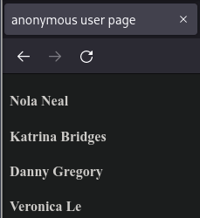
Аналіз результатів та висновки.
Розроблена програма демонструє приклад сесійного біну — профіль користувача, подібний бін може бути корисний для анонімних форумів або інших каналів доступу, де подібна інформація зберігається лише поки користувач є активним. Авжеж таку інформацію можна було б зберігати локально у користувача, але це потребує більше пам’яті на пристрої користувача. Таке може бути корисно наприклад якщо основна обчислювальна потужність у компанії зосереджена на сервері, і користувачі використовують її. Тож користувачі майже є терміналами для сервера.

